Отчет
о проведении Недели английского языка
МАОУ «СОШ № 10», ул. Абоимова,39
В конце марта 2018-19 учебного года в нашей школе проводилась неделя английского языка. Цели проведения Недели:
- усилить мотивацию к изучению иностранного языка;
-способствовать практическому владению речевой деятельностью; увеличивать активный языковой запас учащихся;
- стимулировать в целом их интеллектуальную и языковую активность; расширять общий кругозор; повышать их культурный уровень;.
Неделя английского языка проходила на хорошем уровне. К её началу был составлен план работы, который включал различные виды деятельности. Учителем английского языка были подготовлены следующие мероприятия:
- Просмотр фильма на английском языке в 8 классе («Гарри Поттер»)
- Викторина «Эрудит» 7-9 классы
- "A magic trip to English Land". 2 класс
- Брейн-ринг для начальных классов 3-4классы
Страноведческие викторины:
- «Знаете ли вы Великобританию?» 7-8 классы
- «Знаете ли вы США?» 9 класс
Путешествие в «Страну английского языка»
«Звёздный час» 8-9 класс
Викторина «Кто хочет стать миллионером?» (‘Who wants to be a millionaire?’)
Мероприятия недели проходили на уроках английского языка, с использованием мультимедийных презентаций, что вызвало гораздо больший интерес и хорошую активность ребят.
С большим интересом прошел урок, посвященный викторине «Эрудит», ученики были разделены на 2 команды, каждая из которых выполняла задания на время. Задания были не сложные, но, все же, требовали знания языка на уровне 7-9 класса.

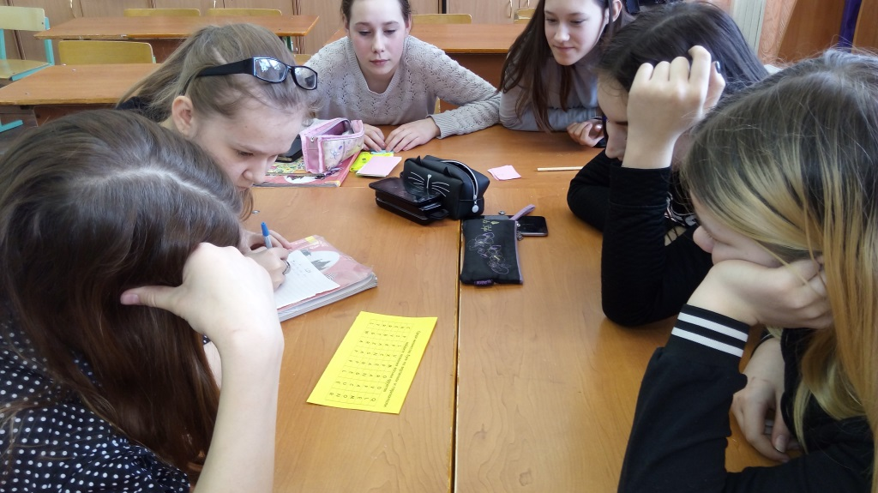
Ученики 8 класса были в восторге от просмотра многими любимого «Гарри Поттера» Многие уже смотрели этот фильм много раз, поэтому трудностей с пониманием не было. Всем ученикам было дано задание выписывать, и переводить дома незнакомые слова и фразы о время просмотра (фильм просматривался с английскими субтитрами).

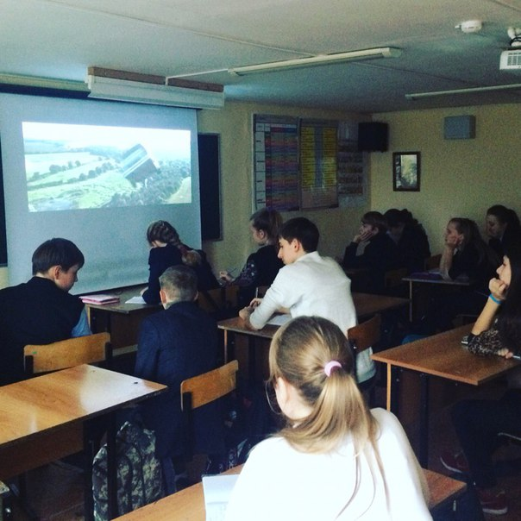

Путешествие по Соединенному Королевству совершили и ученики 7х и 8х классов в ходе викторины «Путешествие в Великобританию». Ребята с интересом посмотрели презентации о дворцах, соборах, музеях, парках, в процессе активно добавляя к увиденному на экране факты, которые они узнали из энциклопедий, телепрограмм, уроков английского, а затем отвечали на вопросы мини-викторины на знание достопримечательностей Великобритании.
Интересно и активно прошли уроки в 3,4 классах. Ребята погрузились не только в путешествие по англоязычным странам, но и вспомнили чтение английских букв, посоревновались на знание грамматики английского языка.
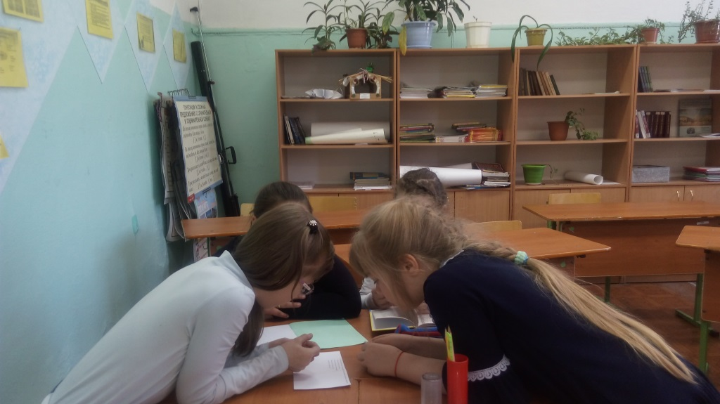
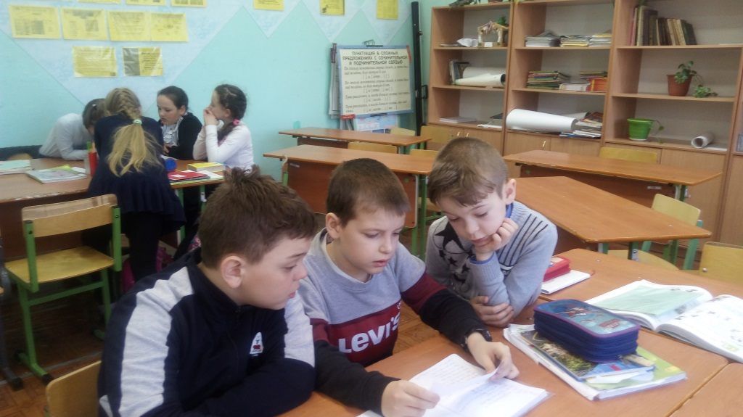

Среди учеников 2-го класса был проведён урок, «A magic trip to English Land» посвященный английским детским песенкам, а также ребята повторили фонетику, находили рифмующиеся слова. На станции « Лексической» ребят встретил Шерлок Холмс, который подготовил анаграммы. Расшифровывали закодированное письмо. Поскольку они только начинают изучать английский язык, им очень понравились песенки про алфавит. Ребята были удовлетворены, получили массу удовольствия и позитивных эмоций.
Завершилась неделя английского языка подведением итогов и отличными оценками.
В целом неделя прошла успешно. Все классы были вовлечены в проведение недели английского языка. Проведение недели английского языка помогло учителю поддержать интерес и мотивацию у детей к изучению английского языка и играло большую роль в учебно-воспитательном процессе. Таким образом, неделя английского языка явилась ярким и интересным событием, продемонстрировала высокий творческий потенциал учащихся, яркую творческую индивидуальность отдельных проектов. Учащиеся показали хороший уровень владения английским языком, умения использовать полученные знания для решения поставленных задач.
